# Sombrea la respuesta correcta (0,25 c/u).

1. **¿Con qué comando se accede a los procesos en Windows /Linux?**
2. Processlist/process
3. **Tasklist/ps**
4. Tasklist/process
5. Process/ps
6. **¿Qué información nos muestra PID?**
7. La ID del proceso padre
8. **ID del proceso**
9. El procesador que tiene asignado el proceso
10. Ninguna de las anteriores
11. **¿Qué información nos da PPID?**

a) **La ID del proceso padre**

b) ID del proceso

c) El procesador que tiene asignado el proceso

d) Ninguna de las anteriores

1. **¿Qué información nos da STIME**
2. Tiempo que lleva ejecutándose un proceso
3. **Hora a la que empezó a ejecutarse el proceso**
4. Nos permite hacer un Set Time
5. Ninguna de las anteriores

# Explica el estado de los procesos, sus posibles transacciones y haz el gráfico. (1 punto).

**Los estados de los procesos son:**

Ejecución: Este estado ocurre cuando el proceso está utilizando el procesador para realizar sus tareas.

Bloqueado: En este estado, el proceso no puede funcionar hasta que reciba una entrada de otro proceso.

Listo: Aquí, el proceso está en cola, esperando su oportunidad para usar el procesador y ejecutarse.

**Posibles transacciones:**

1. De Ejecución a Bloqueado: Si el proceso esta en ejecución necesita esperar por una orden o evento. Mientras está en este estado, no puede continuar con su ejecución.
2. De Listo a Ejecución: Cuando un proceso esta listo es seleccionado por el sistema operativo, pasa al estado de ejecución, donde utiliza el procesador para llevar a cabo sus tareas.
3. De Ejecución a Listo: Si el proceso en ejecución es interrumpido por el sistema operativo para dar paso a otro proceso, regresa al estado de listo, esperando su próxima oportunidad para utilizar el procesador.
4. De Bloqueado a Listo: Cuando la orden o evento que el proceso estaba esperando se vuelve disponible, pasa del estado bloqueado al estado de listo, y esperará de nuevo su turno para ejecutarse.

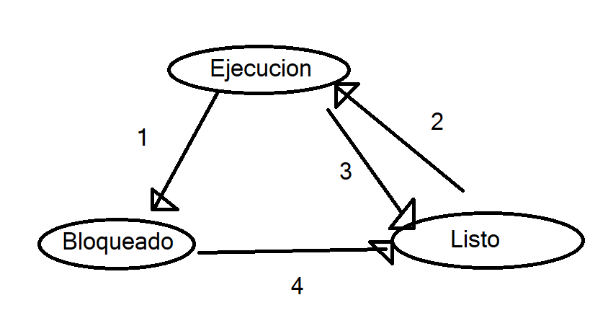

# Escribe un código en Java que permita abrir Chrome. (2 puntos).

**package** examenpsp2_alopez_1examen;

**import** java.io.IOException;

/*

* Alejandro López Sepúlveda

*/

**public** **class** AbrirChrome {

**public** **static** **void** main(String[] args) {

**try** {

ProcessBuilder pb = **new** ProcessBuilder("C:\\Program Files\\Google\\Chrome\\Application\\chrome.exe");

Process p = pb.start();

} **catch** (IOException e) {

System.***out***.println("No se puedo abrir Google Chrome.");

e.printStackTrace();

}

}

}

# Escribe un código en Java que nos muestre por la consola de Eclipse los procesos que tengamos abiertos. (2 puntos).

**package** examenpsp2_alopez_1examen;

**import** java.io.IOException;

**import** java.io.InputStream;

**public** **class** MostrarProcesos {

**public** **static** **void** main(String[] args) {

// **TODO** Auto-generated method stub

ProcessBuilder pbCMD = **new** ProcessBuilder("CMD","/C","tasklist");

Process pCMD = **null**;

**try** {

pCMD = pbCMD.start();

} **catch** (IOException e) {

e.printStackTrace();

}

InputStream is = pCMD.getInputStream();

**int** c;

**try** {

**while**((c=is.read()) != -1) {

System.***out***.print((**char**) c);

}

} **catch** (IOException e) {

e.printStackTrace();

}

**try** {

is.close();

} **catch** (IOException e) {

e.printStackTrace();

}

}

}

# Crea el cuadro de Bernstein e indica qué instrucciones son concurrentes. (2 puntos).

Instrucción 1: p1=a*square;  
Instrucción 2: p2=b*x;  
Instrucción 3: square=x*x;  
Instrucción 4: z= m1 + m2;  
Instrucción 5: y= z + c;

|  |  |  |
| --- | --- | --- |
| Instrucciones (I) | Escritura (E) | Lectura (L) |
| I1 | p1 | a*square |
| I2 | p2 | b*x |
| I3 | square | x*x |
| I4 | z | m1 + m2 |
| I5 | y | z + c |

|  |  |  |  |
| --- | --- | --- | --- |
| Escritura-Lectura | Escritura-Escritura | Lectura-Escritura | ¿Es concurrente? |
| E1 ∩ L2= Ø | E1 ∩ E2= Ø | L1 ∩ E2= Ø | Si |
| E1 ∩ L3= Ø | E1 ∩ E3= Ø | L1 ∩ E3≠ Ø | No |
| E1 ∩ L4= Ø | E1 ∩ E4= Ø | L1 ∩ E4= Ø | Si |
| E1 ∩ L5= Ø | E1 ∩ E5= Ø | L1 ∩ E5= Ø | Si |
| E2 ∩ L1= Ø | E2 ∩ E1= Ø | L2 ∩ E1= Ø | Si |
| E2 ∩ L3= Ø | E2 ∩ E3= Ø | L2 ∩ E3= Ø | Si |
| E2 ∩ L4= Ø | E2 ∩ E4= Ø | L2 ∩ E4= Ø | Si |
| E2 ∩ L5= Ø | E2 ∩ E5= Ø | L2 ∩ E5= Ø | Si |
| E3 ∩ L1≠Ø | E3 ∩ E1≠ Ø | L3 ∩ E1= Ø | No |
| E3 ∩ L2= Ø | E3 ∩ E2= Ø | L3 ∩ E2= Ø | Si |
| E3 ∩ L4= Ø | E3 ∩ E4= Ø | L3 ∩ E4= Ø | Si |
| E3 ∩ L5= Ø | E3 ∩ E5= Ø | L3 ∩ E5= Ø | Si |
| E4 ∩ L1= Ø | E4 ∩ E1= Ø | L4 ∩ E1= Ø | Si |
| E4 ∩ L2= Ø | E4 ∩ E2= Ø | L4 ∩ E2= Ø | Si |
| E4 ∩ L3= Ø | E4 ∩ E3= Ø | L4 ∩ E3= Ø | Si |
| E4 ∩ L5≠ Ø | E4 ∩ E5≠ Ø | L4 ∩ E5= Ø | No |
| E5 ∩ L1= Ø | E5 ∩ E1= Ø | L5 ∩ E1= Ø | Si |
| E5 ∩ L2= Ø | E5 ∩ E2= Ø | L5 ∩ E2= Ø | Si |
| E5 ∩ L3= Ø | E5 ∩ E3= Ø | L5 ∩ E3= Ø | Si |
| E5 ∩ L4= Ø | E5 ∩ E4= Ø | L5 ∩ E4≠ Ø | No |

# Desarrolla las ventajas de la programación concurrente en los monoprocesadores. (1 punto).

Mejora la Capacidad de Respuesta: Permite al sistema manejar múltiples tareas simultáneamente.

Utilización Eficiente del CPU: Asegura que el CPU esté activo incluso cuando un proceso está esperando.

Escalabilidad: Un diseño concurrente puede adaptarse fácilmente a sistemas multiprocesador en el futuro.

Optimiza el Tiempo de Procesamiento: Permite que otros procesos continúen mientras uno está en espera.

# Desarrolla los dos problemas inherentes a la programación concurrente. (1 punto).

1. **Condición de carrera**

Se produce cuando varios hilos o procesos interactúan con un recurso común al mismo tiempo, y al menos uno de ellos realiza una operación de escritura. La secuencia en que se realizan estos accesos determina el resultado, lo cual puede ocasionar comportamientos inesperados en el sistema.

1. **Deadlock**

Sucede cuando dos o más hilos o procesos se bloquean indefinidamente, esperando que el otro libere un recurso. Cada uno posee un recurso que el otro necesita para continuar, y ninguno está dispuesto a ceder.